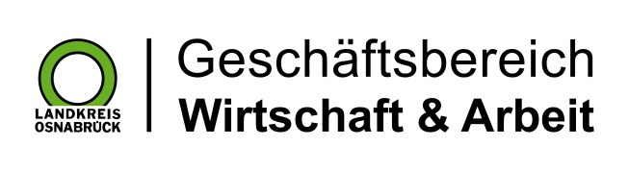

Datum: 20.05.2025
Zimmer-Nr.: 4719
Auskunft erteilt: Fr. Joachim-Meyer

Durchwahl: 0541 501 3919
Mobil: 0151 64191305
Fax: (0541) 501- 63919

E-Mail: joachim-meyer@wigos.de

Landkreis Osnabrück · Postfach 25 09 · 49015 Osnabrück | Die Landrätin

Pressemitteilung

„ZZZAP! BÄM! Mit Energie in die Zukunft“
Regionale Einrichtungen können sich am MINTmachtag am 17. Juni beteiligen
Osnabrück. Die Stiftung „Kinder forschen“ lädt am 17. Juni deutschlandweit zum zentralen Aktionstag der MINTmachtage 2025 ein. Unter dem Motto „ZZZAP! BÄM! Mit Energie in die Zukunft“ stehen Forschergeist, Entdeckerfreude und Nachhaltigkeit im Fokus. „Im Landkreis Osnabrück werden Kitas, Horte und Grundschulen aufgerufen, sich mit eigenen Projekten am bundesweiten Mitmachtag zu beteiligen“, betont Anke Kellermeier, MINT-Koordinatorin bei der WIGOS Wirtschaftsförderungsgesellschaft Osnabrücker Land.
Die MINTmachtage sind eine Initiative der Stiftung „Kinder forschen“ und setzen jedes Jahr ein neues, spannendes Thema rund um Mathematik, Informatik, Naturwissenschaften, Technik (MINT) und Nachhaltigkeit in den Mittelpunkt. Ziel ist es, Kinder frühzeitig für wissenschaftliches Denken zu begeistern und den Bildungsbereich MINT nachhaltig zu stärken.
Der zentrale Aktionstag bietet Einrichtungen vielfältige Möglichkeiten, eigene Veranstaltungen umzusetzen – von einer Projektwoche über ein Forschungsfest bis hin zu einer thematischen Gruppenaktion. Alle Angebote und Materialien der Stiftung stehen kostenfrei zur Verfügung. Auch die Initiative „einfach MINT“ des Landkreises Osnabrück unterstützt die Aktionstage und das Engagement der Stiftung Kinder forschen.
Mitmachen kann nach den Worten von Anke Kellermeier jeder: Auch Familien, Förderer, Bildungspartner und Interessierte sind eingeladen, eigene Aktionen zu gestalten oder an bestehenden teilzunehmen. „So wird der 17. Juni zu einem bundesweiten Ereignis, das zeigt, wie forschendes Lernen bereits im frühen Kindesalter Begeisterung und Zukunftskompetenzen wecken kann.“
Weitere Informationen und Bestellmöglichkeiten für kostenfreies Aktionsmaterial gibt es auf der Website der WIGOS: einfach MINT

